Софийски Университет “Климент Охридски”

Факултет по Математика и Информатика

Финален изпит No. 1a
1MI0800061-81

Курс: Обектно Ориентирано Програмиране с Java

Преподавател: проф. д-р. Е. Кръстев Студент :

Дата: 8 февруари, 2024 Време за работа: 120 min

Инструкции: Изпълнете следното задание и предайте в своя акаунт в Мудъл пълния набор от файлове на IntelliJ проекта, създаден за решаване на програмата. Пълен набор от точки се присъжда за пълно и коректно решение на всички подзадачи.

Всеки студент носи отговорност за пълнотата на предаденото решение. Каквото е предадено, само това се оценява

Оценки:

от 0 до 54 точки

от 55 до 64 точки

от 65 до 74 точки

от 75 до 84 точки

от 85 до 100 точки
Задача 1 ( 100 точки)
Задание за програмиране.
Да се имплементира на Java следния обектно ориентиран модел като се изпълнят всички зададени изисквания.
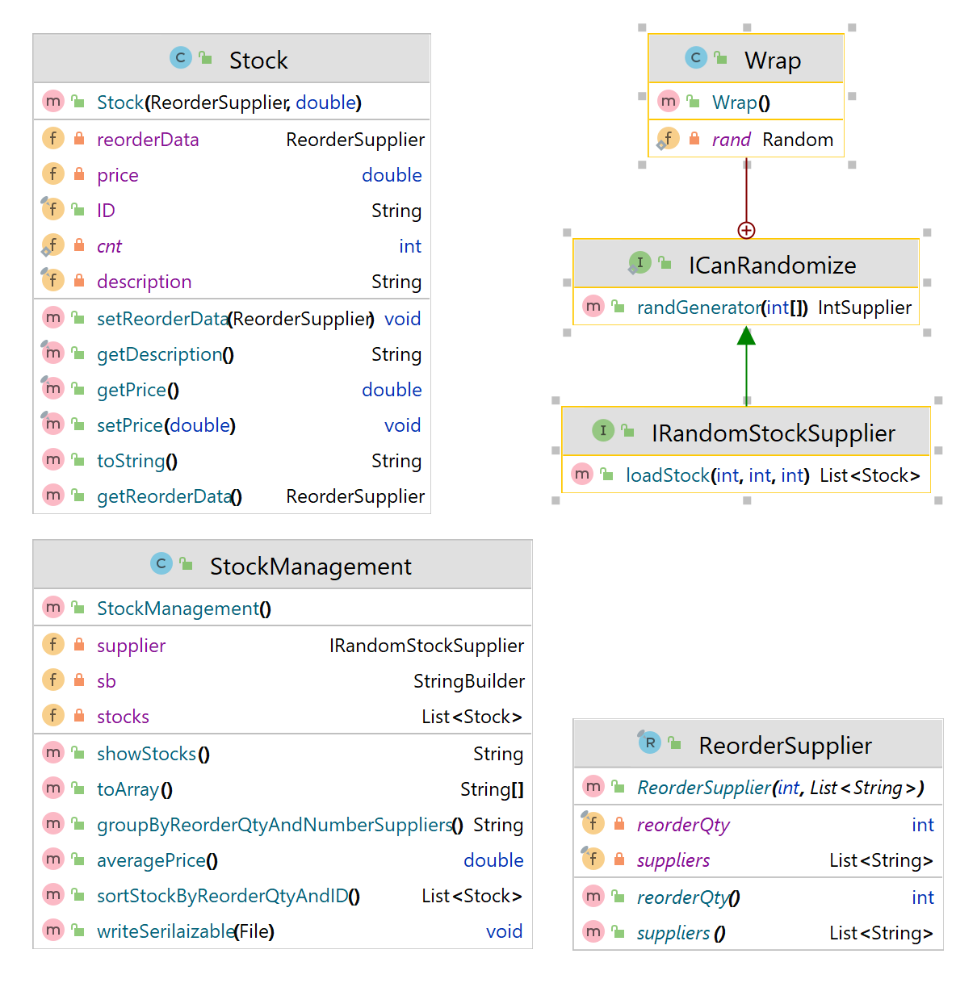
А. Създайте проект на IntelliJ с Java модул именуван като stock.model, съответен на модула пакет stock.model и файл module-info.java с описание на модула.. Създайте в пакета stock.model следните типове данни (показани в UMLклас диаграми по-горе)
Точки: 3/3
- record тип ReorderSupplier съдържащ данни
reorderQty от тип int,
suppliers от тип List<String>
Точки: 3/0
public class ReorderSupplier {
private final int reorderQty;
private final List<String> suppliers;
ReorderSupplier(int reorderQty, List<String> suppliers) {
this.reorderQty = reorderQty;
this.suppliers = suppliers;
}
public int getReorderQty() {
return reorderQty;
}
public List<String> getSuppliers() {
return suppliers;
}
}

- Клас Stock който има уникален идентификатор ID, нестатична константа от тип String, а също reorderData, price и DESCRIPTION съответно от тип ReorderSupplier, double и нестатична константа от тип String. Инициализирайте тези данни в конструктор за общо ползване (вижте UML диаграмата), където стойността на DESCRIPTION се образува от префикса “Stock-“ към текущата стойност на ID. Добавете коректна дефиниция на Getter и Setter, където е необходимо. Предефинирайте метода toString() да извежда във форматиран вид данните на Stock, както е показано в примерното изпълнение в края на текста.
Точки: 10/6

public class Stock {
private static int nextId = 1;
private final int ID;
private ReorderSupplier reorderData;
private double price;
private final String description;
public Stock(ReorderSupplier reorderData, double price) {
this.ID = nextId++;
this.reorderData = reorderData; // set methods expected
this.price = price;
this.description = "Stock-" + this.ID;
}
public int getID() {
return ID;
}
public ReorderSupplier getReorderData() {
return reorderData;
}
public void setReorderData(ReorderSupplier reorderData) {
this.reorderData = reorderData; //? != null
}
public double getPrice() {
return price;
}
public void setPrice(double price) {
this.price = price; // >) ??
}
public String getDescription() {
return description;
}
@Override
public String toString() {
return "Stock ID:"+ ID +
"\n\treorder quantity:" + reorderData.getReorderQty() +
"\n\tsuppliers:" + reorderData.getSuppliers() +
"\n Price=" + price;
}
}

- Напишете клас Wrap с вложен в него интерфейс ICanRandomize. Добавете статична данна rand от тип Random в клас Wrap подразбиращ се метод randGenerator() в интерфейса ICanRandomize.
Нека метод randGenerator() да приема произволен брой параметри от тип double и да връща данна от тип IntSupplier. При изпълнението си методът да връща Ламбда израз, който посредством данната rand да „произвежда“ произволно цяло число в интервала [0, a1] и [a1, a2] съответно на метода е подаден един или два параметъра като например, а1 или а1 и а2. Във всички останали случаи методът да „произвежда“ произволно цяло положително число. Предварително rand се инициализира, но само веднъж.
Точки: 6/5
public class Wrap {
interface ICanRandomize {
default IntSupplier randGenerator(double... bounds) {
Random rand = new Random();
return () -> {
if (bounds.length == 1) {
return rand.nextInt((int) bounds[0] + 1);
} else if (bounds.length == 2) {
int a1 = (int) bounds[0];
int a2 = (int) bounds[1];
if (a1 > a2) {
int temp = a1;
a1 = a2;
a2 = temp;
}
return rand.nextInt((a2 - a1) + 1) + a1;
} else {
return rand.nextInt(Integer.MAX_VALUE);
}
};
}
}
public static void main(String[] args) {
IntSupplier randomSupplier1 = new ICanRandomize() {}.randGenerator(10);
IntSupplier randomSupplier2 = new ICanRandomize() {}.randGenerator(20, 30);
IntSupplier randomSupplier3 = new ICanRandomize() {}.randGenerator();
System.out.println("Random number between 0 and 10: " + randomSupplier1.getAsInt());
System.out.println("Random number between 20 and 30: " + randomSupplier2.getAsInt());
System.out.println("Random positive number: " + randomSupplier3.getAsInt());
}
}

- Напишете функционален интерфейс IRandomStockSupplier, който наследява интерфейса Wrap.ICanRandomize и функционалния интерфейс Supplier<List<Stock>>. Добавете в този интерфейс подразбиращ се метод :
List<Stock> loadStock(int howMany, int priceLower, int priceUpper)
- Създава празен списък List<Stock> посредством съответната имплементация на абстрактния метод на интерфейса Supplier<List<Stock>>
- Създава и добавя howMany обекта Stock в този списък, където данните reorderData и price се генерират от метода randGenerator() на интерфейса ICanRandomize по следния начин:
  - списъкът suppliers на reorderData да съдържа произволно избран брой [0, 4] наименования от вида (Supplier 1,
Supplier 2,…, Supplier 4)- Всяко наименование да започва префикс „Supplier „ и пореден номер в списъка.
  - стойността на reorderQty на reorderData да е произволно избрано цяло число в интервала [1 ,6] .
  - стойността на price на поредния Stock обект да е произволно избрано цяло число в интервала [priceLower, priceUpper]
- В края на изпълнението си методът връща списъка с така създадените обекти Stock
Точки: 20/19

public interface IRandomStockSupplier extends Wrap.ICanRandomize, Supplier<List<Stock>> {
default List<Stock> loadStock(int howMany, int priceLower, int priceUpper) {
List<Stock> stocks = new ArrayList<>();
for (int i = 0; i < howMany; i++) {
Stock stock = new Stock(generateReorderData(), randGenerator(priceLower, priceUpper).getAsInt());
stocks.add(stock);
}
return stocks;
}
private ReorderSupplier generateReorderData() {
int suppliersCount = randGenerator(4).getAsInt();
List<String> suppliers = new ArrayList<>();
for (int i = 1; i <= suppliersCount; i++) {
suppliers.add("Supplier " + i);
}
int reorderQty = randGenerator(1, 6).getAsInt();
return new ReorderSupplier(reorderQty, suppliers);
}
}

- Напишете class StockManagement, чиито обекти имат данни supplier и stocks съответно от тип IRandomStockSupplier и List<Stock>.
Инициализирайте тези данни в конструктора по подразбиране.
Данната supplier нека да реферира обект, който имплементира абстрактния метод на IRandomStockSupplier, при което се създава (с анонимен клас, Ламбда израз или рефериране на метод) празен List<Stock> списък.
Данната stocks инициализирайте с подразбиращия метод loadStock() на интерфейса IRandomStockSupplier, със стойности на параметрите по Ваш избор (примерно, howManyStockObjs = 12, lowerPrices = 10, upperPrice =20)
Точки: 4/4

public class StockManagement {
private final IRandomStockSupplier supplier;
private final List<Stock> stocks;
public StockManagement() {
this.supplier = new IRandomStockSupplier() {
?what is the abstract method of IRandomStockSupplier
public List<Stock> get() { // overrides get()
return new ArrayList<>();
}
};
this.stocks = supplier.loadStock(12, 10, 20);
}
public String showStocks() {
return stocks.stream()
.map(Stock::toString)
.collect(Collectors.joining("\n"));
}
public double averagePrice() {
if(stocks.isEmpty()) {
return 0.0;
}
double sum = 0.0;
int count = 0;
for (Stock stock : stocks) {
sum += stock.getPrice();
count++;
}
return sum / count;
}
public void writeSerializable(File file) {
try (ObjectOutputStream outputStream = new ObjectOutputStream(new FileOutputStream(file))) {
outputStream.writeObject(stocks);// class Stock must implement Serializable
} catch (IOException e) {
e.fillInStackTrace();
System.out.println("Cannot serialise in file: " + e.getMessage());
}
}
public List<String> sortStockByReorderQtyAndID() {
return stocks.stream()
.sorted(Comparator.comparing((Stock s) -> s.getReorderData().getReorderQty()).reversed()
.thenComparing(Stock::getID))
.map(s -> "Reorder quantity " + s.getReorderData().getReorderQty() + ", Stock ID " + s.getID() + "\n")
.collect(Collectors.toList());
}
public String groupByReorderQtyAndNumberSuppliers() {
Map<Integer, Integer> maxSuppliersByReorderQty = stocks.stream()
.collect(Collectors.groupingBy(stock -> stock.getReorderData().getReorderQty(),
Collectors.mapping(stock -> stock.getReorderData().getSuppliers().size(),
Collectors.collectingAndThen(Collectors.maxBy(Integer::compareTo), opt -> opt.orElse(0)))));
StringBuilder result = new StringBuilder();
maxSuppliersByReorderQty.forEach((reorderQty, maxSuppliers) ->
result.append("ReorderQty: ").append(reorderQty)
.append(", Max Suppliers: ").append(maxSuppliers)
.append("\n"));
return result.toString();
}
public static void main(String[] args) {
StockManagement stockManagement = new StockManagement();
//System.out.println(stockManagement.showStocks());
//System.out.println("Average price: " + stockManagement.averagePrice());
//stockManagement.writeSerializable(new File("stocks.ser"));
//System.out.println(stockManagement.sortStockByReorderQtyAndID());
System.out.println(stockManagement.groupByReorderQtyAndNumberSuppliers());
}
}

- Напишете следните методи в class StockManagement
- Метод
public String showStocks()
Използва задължително Stream API за създаване на String, където елементите на stocks се изписват един след друг на отделни редове като се използва метода toString() на Stock или „Empty list”, когато stocks има нула елементи.
(5 /5 точки)
- Метод
public double averagePrice()
Използва задължително Stream API за пресмятане средната стойност на price за елементите в списъка stocks. Методът връща пресметнатата стойност. Да се предвиди сценарий, когато списъка stocks има нула елементи.
(5/1 точки)
- Метод
public void wrieSerilaizable(File file)
Записва списъка stocks сериализирано във file.
(5 /4 точки)
- Метод
public List<Stock> sortStockByReorderQtyAndID()
Използва задължително Stream API за сортиране на stocks в низходящ ред на reorderQty и възходящ ред (като числа!) на ID на Stock елементите. Методът връща резултата от сортирането като List<Stock>.
(5 /5 точки)
- Метод
public String groupByReorderQtyAndNumberSuppliers()
Използва задължително Stream API за групиране елементите на stocks по свойството reorderQty() на reorderData и за всяка група от Stock обекти с еднакви стойности на reorderQty() извежда най- големия брой от яuppliers, съдържащ се в reorderData на елементите от групата. Методът връща текст със стойността на reorderQty за всяка група и пресметнатия максимален брой suppliers за всяка група.
(5 /5 точки)
Общо точки: 25/20
B. Добавете нов Java модул именуван като com.vue към същия проект, съответен на модула package com.vue и файл module-info.java с описание на JavaFX модул. Създайте в пакета com.vue следните FXML артефакти (FXML сцена, съответни класове на контролер и FXML приложение)
Точки: 5/2
  - Създайте FXML сцена която да възпроизвежда следния графичен модел, като използвате смислени имена за идентификатори по стила на т. нар. Модифицирана Унгарската нотация (за улеснение в края на текста е дадена примерна структура на JavaFX възлите)
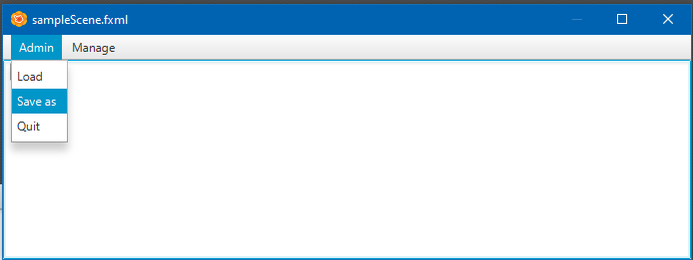
Точки: 10/10
- Генерирайте съдържание на Контролера, съответно на тази Сцена. Добавете данна StockManagement от тип StockManagement в Контролера на FXML приложението. Актуализирайте описанието на модулите com.vue и stock.model, което позволява импортирането на клас StockManagement от модул stock.model Инициализирайте по подразбиране StockManagement в метода initialize() на Контролера.
Точки: 4./2

public class FXMLController implements Initializable {
@FXML
private TextArea textArea;
private StockManagement stockManagement;
@Override
public void initialize(URL location, ResourceBundle resources) {
stockManagement = new StockManagement();
}
@FXML
private void handleLoad() {
String result = stockManagement.showStocks();
textArea.setText(result);
}
@FXML
private void handleSaveAs() {
FileChooser fileChooser = new FileChooser();
fileChooser.setTitle("Save As");
File file = fileChooser.showSaveDialog(null);
if (file != null) {
stockManagement.writeSerializable(file);
}
}
@FXML
private void handleQuit() {
System.exit(0);
}
@FXML
private void handleSortData() {
String result = "Stocks sorted by reorder quantity and ID\n\n";
result += stockManagement.sortStockByReorderQtyAndID();
//String result = stockManagement.sortStockByReorderQtyAndID().toString();
textArea.setText(result);
}
@FXML
private void handleComputeAverage() {
double average = stockManagement.averagePrice();
textArea.setText("Average price: " + average);
}
@FXML
private void handleGroupData() {
String result = "Group stock by reorder quantity and number of suppliers\n\n";
result += stockManagement.groupByReorderQtyAndNumberSuppliers();
textArea.setText(result);
}
}

- Напишете обработка на събитията, създавани при избиране на елементите от менюто на графичния интерфейс, при което се изпълняват методите на class StockManagement:
- Load да се изведе в текстовата област резултата от изпълнението на метода showStocks()
- Save as да се изведе диалогов прозорец за избор на file и да се изпълни метода writeSerilaizable(File file)
- Quit да се прекрати изпълнението на програмата
- Sort data в текстовата област да се изведе резултата от изпълнението на метода sortStockByReorderQtyAndID()
- Compute average да се изведе в текстовата област резултата от изпълнението на метода averagePrice()
- Group data да се изведе в текстовата област резултата от изпълнението на метода groupByReorderQtyAndNumberSuppliers()
Точки: 10/10
